Kod Ekran Görüntüsü:

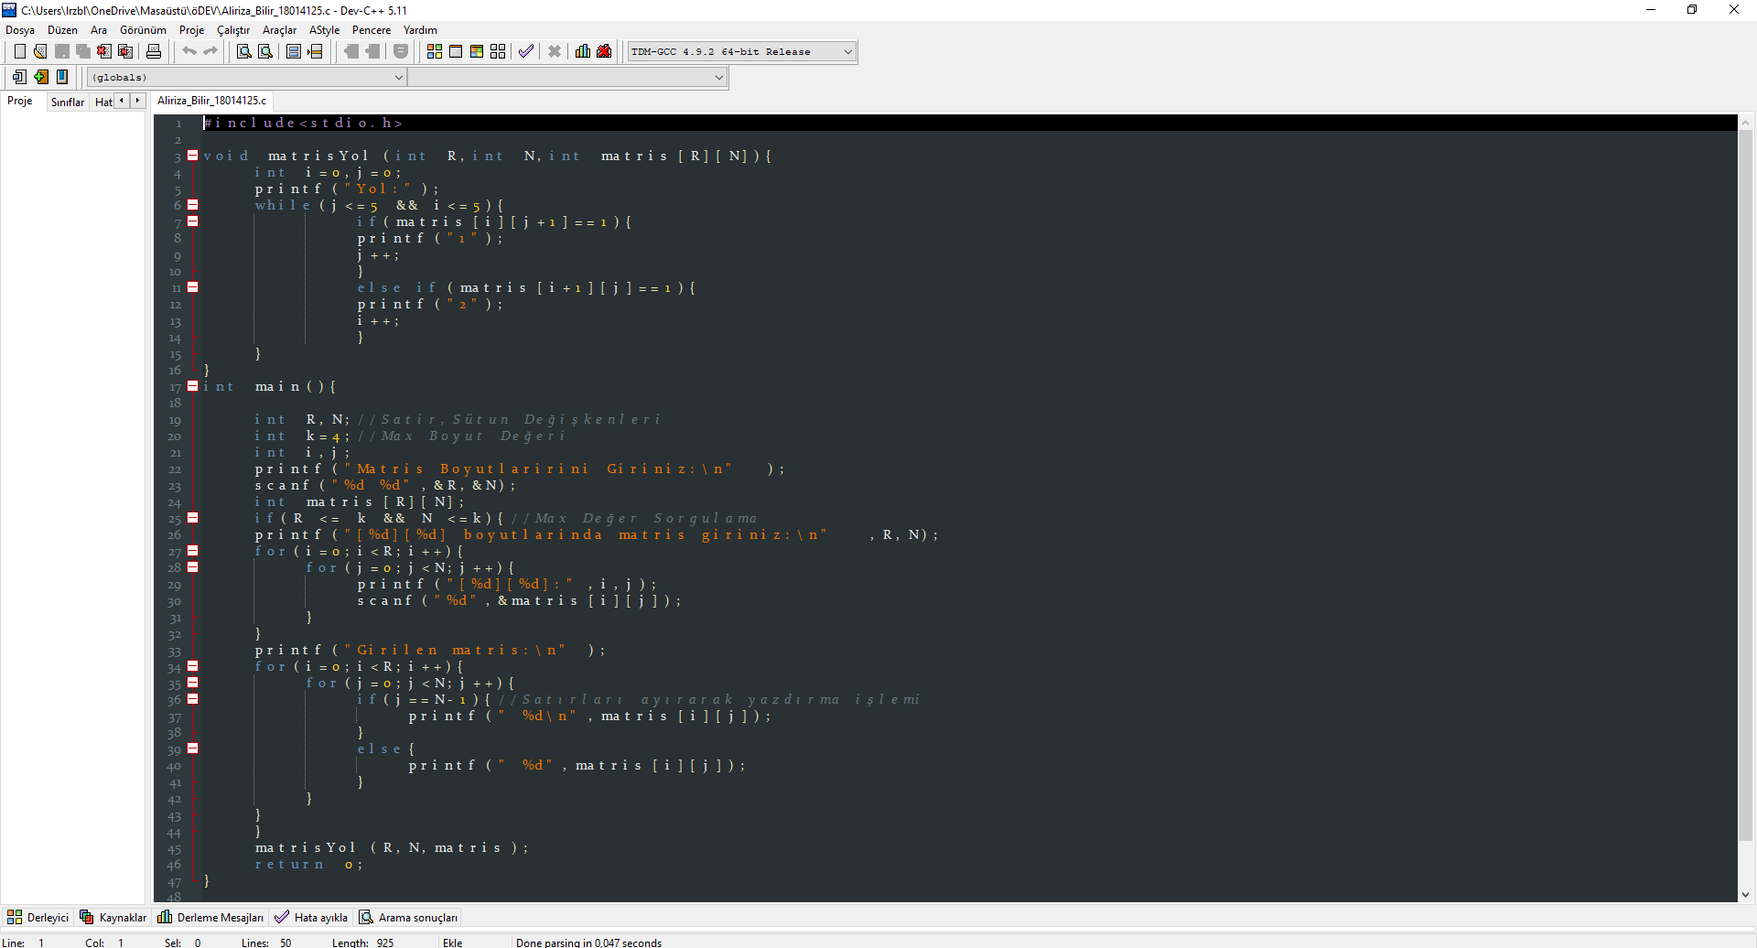

Ana Örnek Çıktısı:

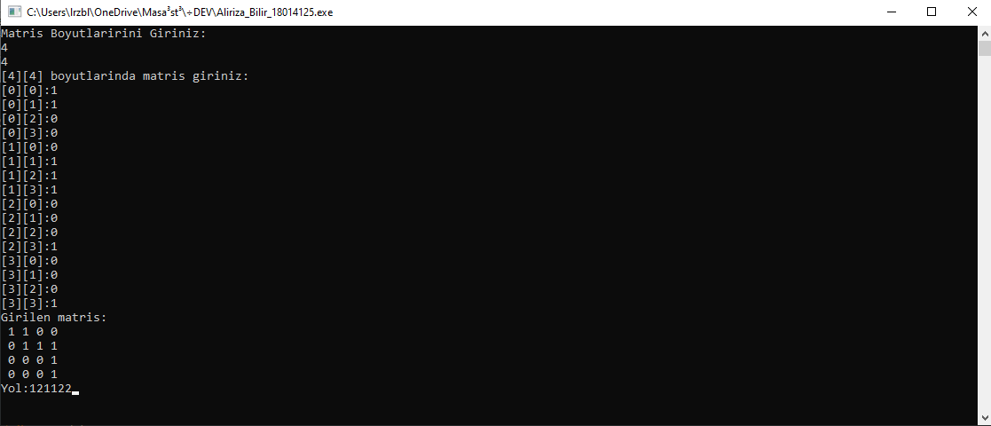

Diğer Deneme:

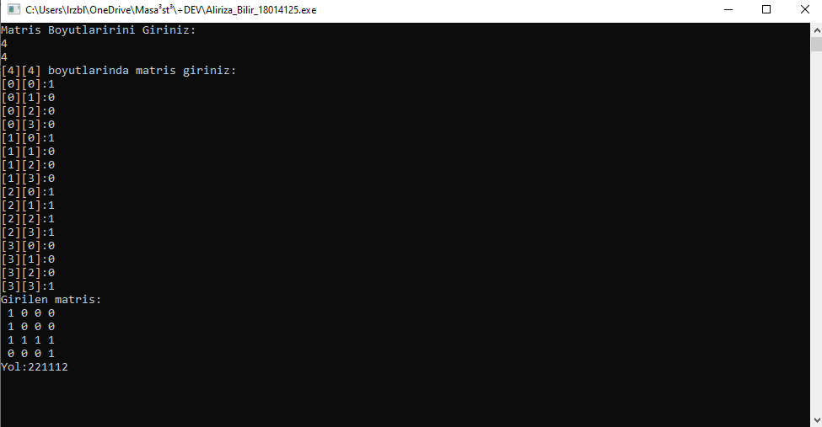

Kodun Kendisi:

#include<stdio.h>

void matrisYol(int R,int N,int matris[R][N]){

int i=0,j=0;

printf("Yol:");

while(j<=5 && i<=5){

if(matris[i][j+1]==1){

printf("1");

j++;

}

else if(matris[i+1][j]==1){

printf("2");

i++;

}

}

}

int main(){

int R,N;//Satir,Sütun Değişkenleri

int k=4;//Max Boyut Değeri

int i,j;

printf("Matris Boyutlaririni Giriniz:\n");

scanf("%d %d",&R,&N);

int matris[R][N];

if(R <= k && N <=k){//Max Değer So4rgulama

printf("[%d][%d] boyutlarinda matris giriniz:\n",R,N);

for(i=0;i<R;i++){

for(j=0;j<N;j++){

printf("[%d][%d]:",i,j);

scanf("%d",&matris[i][j]);

}

}

printf("Girilen matris:\n");

for(i=0;i<R;i++){

for(j=0;j<N;j++){

if(j==N-1){//Satırları ayırarak yazdırma işlemi

printf(" %d\n",matris[i][j]);

}

else{

printf(" %d",matris[i][j]);

}

}

}

}

matrisYol(R,N,matris);

return 0;

}